代码输出结果：

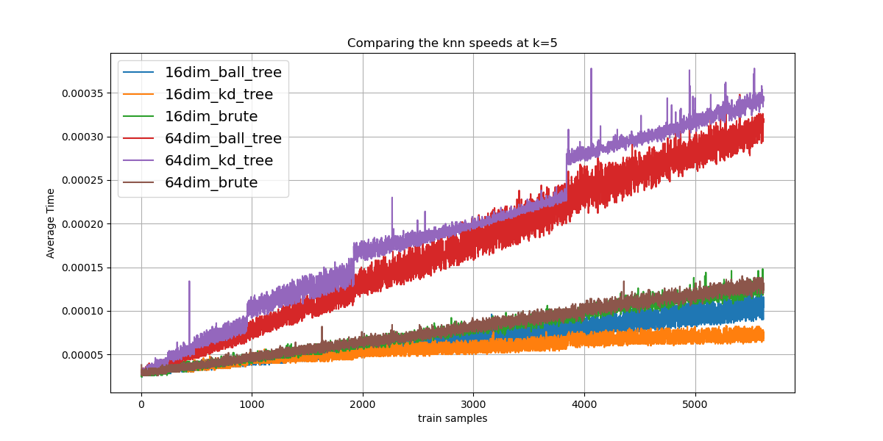

结果结论分析  
同样是64维：随着训练样本增加,三种算法用时排序从低到高依次为暴力搜索,球树,kd树   
同样是16维: 随着训练样本增加,三种算法用时排序从低到高依次为kd树,球树,暴力搜索  
说明高维情况下,搜索数据结构带来的开销使得整体预测用时增加.  
而维度较低的时候，设计一个数据结构有助于运算的速度提升。

整个程序（同时对16和64合计时间开销，高维主导）导出的性能分析可以证明：

树结构的查询开销直接大于了暴力搜索总计的时间。另外可以验证，KNN主要的时间开销在predict。

